Nama : Rizqi Septian Dwinanda

NIM : 09021281520109

**TUGAS FORENSIK**

1. Analisa forensik image file

OS : Windows 10 64 bit

●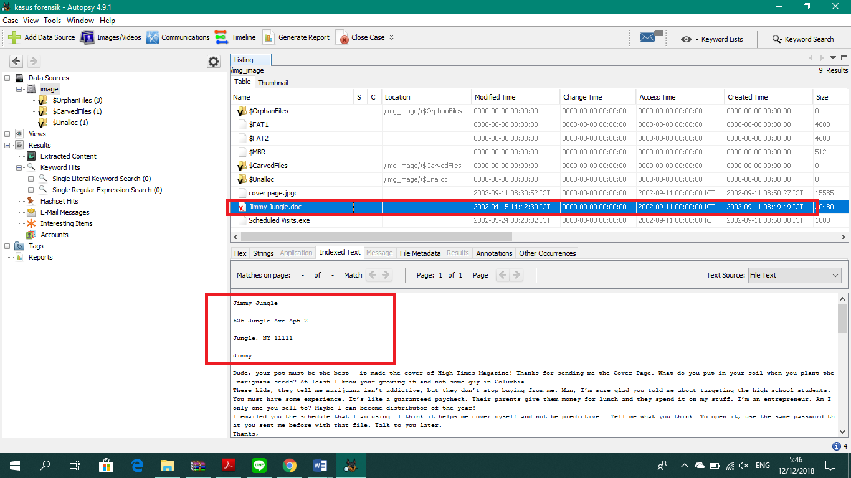 Who is Joe Jacob's supplier of marijuana and what is the address listed for the supplier?

Jimmy Jungle

626 Jungle Ave Apt 2

Jungle, NY 111111

● What crucial data is available within the coverpage.jpg file and why is this data crucial?

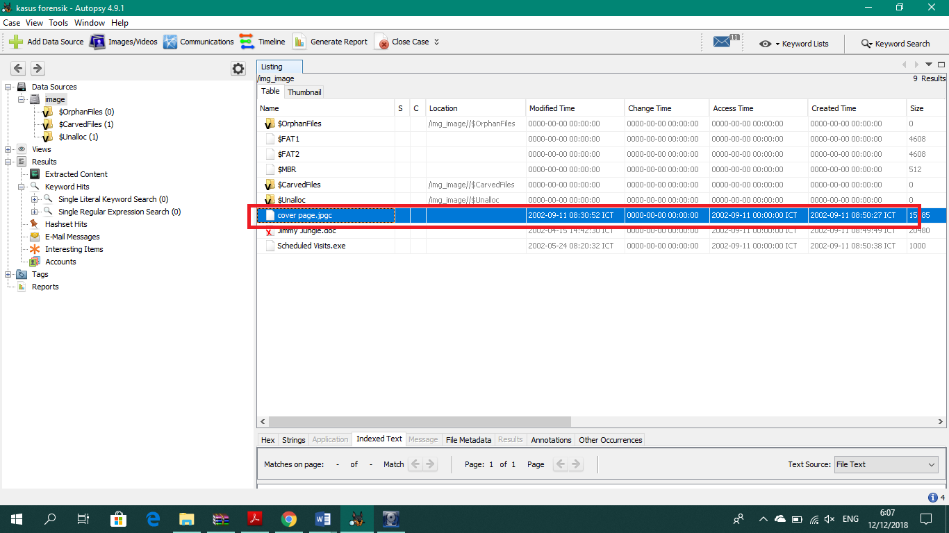

**Terdapat file cover page.jpgc lalu ubah menjadi cover page.jpg**

Setelah ekstensi file diubah, kemudian dilakukan pengecekan hex ekstensi, dan ditemukan “pw=goodtimes” yang diduga adalah password untuk membuka file zip yang berisikan jadwal transaksi dari pelaku.

●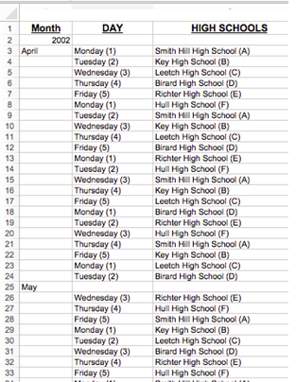 What (if any) other high schools besides Smith Hill does Joe Jacobs frequent?

Leetch High School, Birard High School, Richter High School, Key High School, dan Hull High School

● For each file, what processes were taken by the suspect to mask them from others?

- Menghapus file Jimmyjungle.doc,

- Mengubah format file Cover page.jpg menjadi cover page.jpgc

- Menyisipkan password “pw=goodtimes” didalam hexnya

- Scheduled visits.exe yang merupakan file zip yg dipassword dengan “pw=goodtimes” yang didalamnya terdapat file xls.

● What processes did you (the investigator) use to successfully examine the entire contents of each file?

Proses yang dilakukan adalah dengan menganalisa bukti yang ada dengan software autopsy, dari situ didapatkan 3 buah file yaitu :

* Jimmyjungle.doc
* Cover page.jpgc
* Scheduled visits.exe

langkah selanjutnya membuka file cover page.jpg dengan menggunakan ihex kemudian ditemukan “pw=goodtimes” yang dicurigai merupakan password dari file Scheduledvisits.zip, setelah dicoba ternyata password tersebut benar merupakan password untuk membuka file yang berisi daftar tempat Jacob menjual Marijuananya.

**2. SOAL ANALISIS GAMBAR**

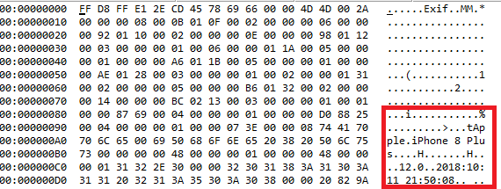Foto 3.jpg merupakan foto asli yang diambil menggunakan Handphone merk Apple iPhone 8 Plus, dan diambil pada tanggal 11 Oktober 2018, pada pukul 21:50:08.

Dapat dilihat pada foto 4.jpg merupakan foto yang telah di edit merupakan Software Adobe Photoshop CC 2018 dan pada OS Windows pada tanggal 12 Oktober 2018 pada pukul 18:38:36.

